* 🌐 Windows 2000 (JSLinux)
Gráficos menos atualizados e mais pixelados
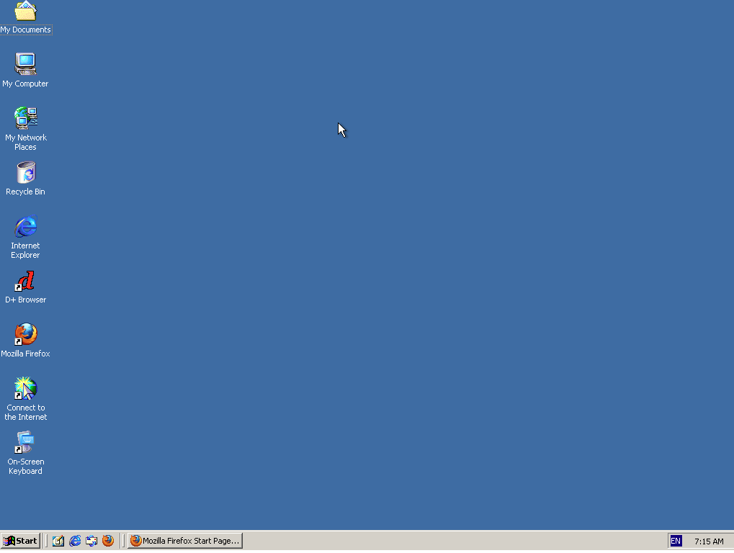
* 🌐 Win32 Run (Simulador)
O com o maior avanço de Front-end
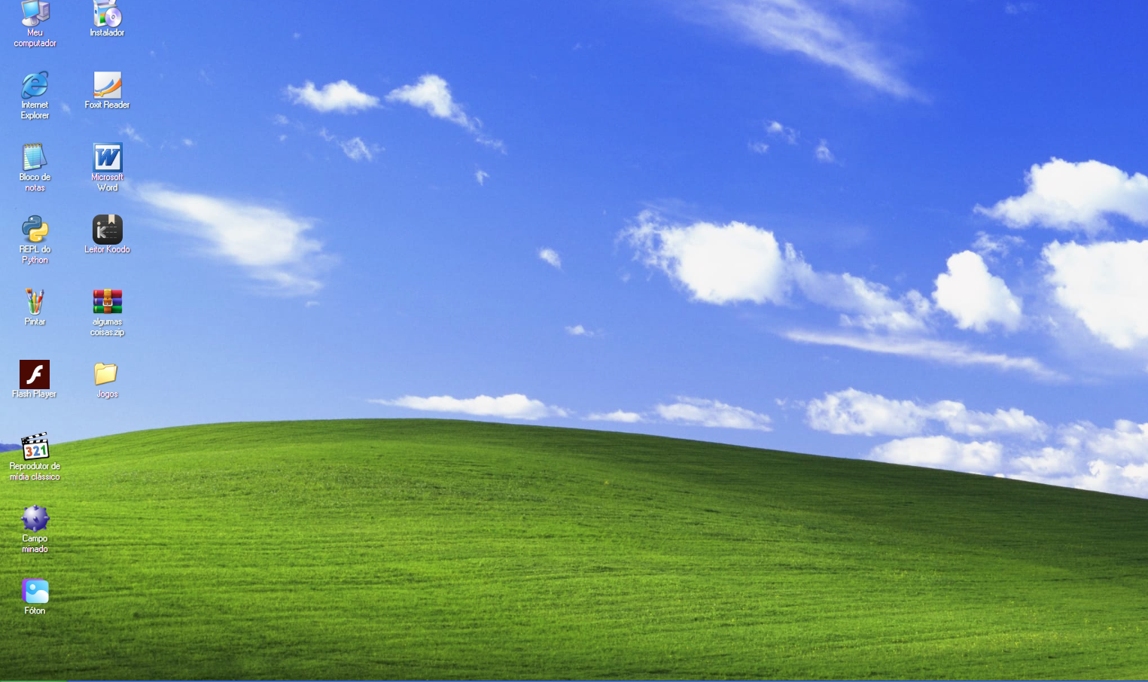
* 🌐 Windows 3.10 (PCJS)
Como foi o primeiro processador disponível é bem limitado
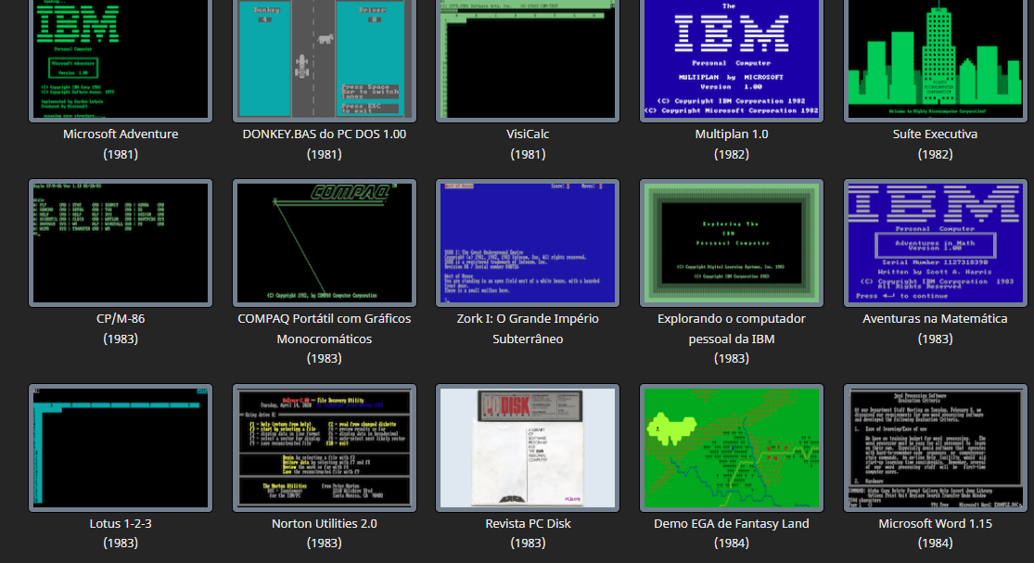
* 🌐 DistroSea (Testar diversas Distros)
Melhor/mais novo em comparação aos outros
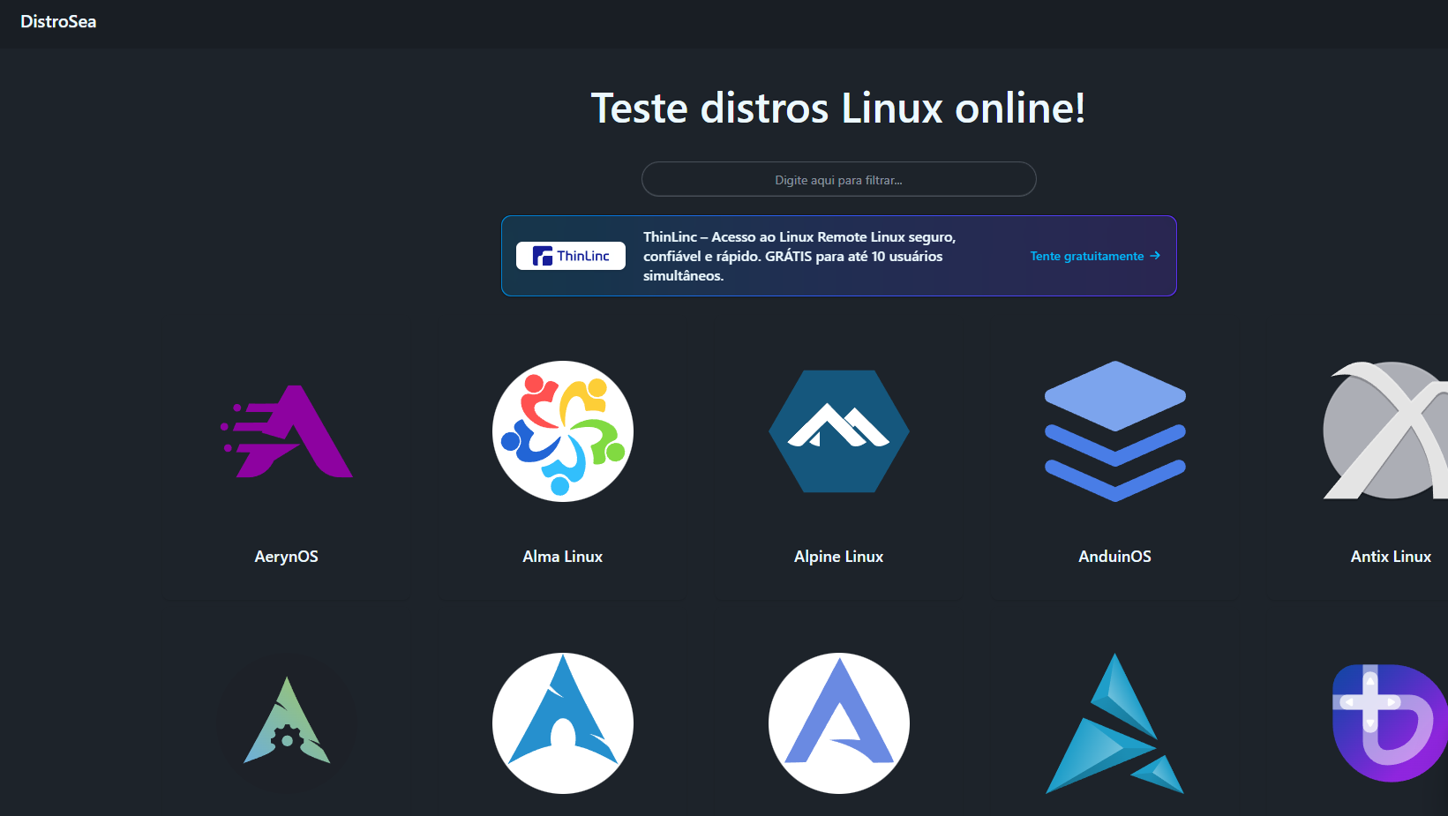

* 🌐 Windows 98
A principal mudança que eu percebi foi no ponteiro do mouse
